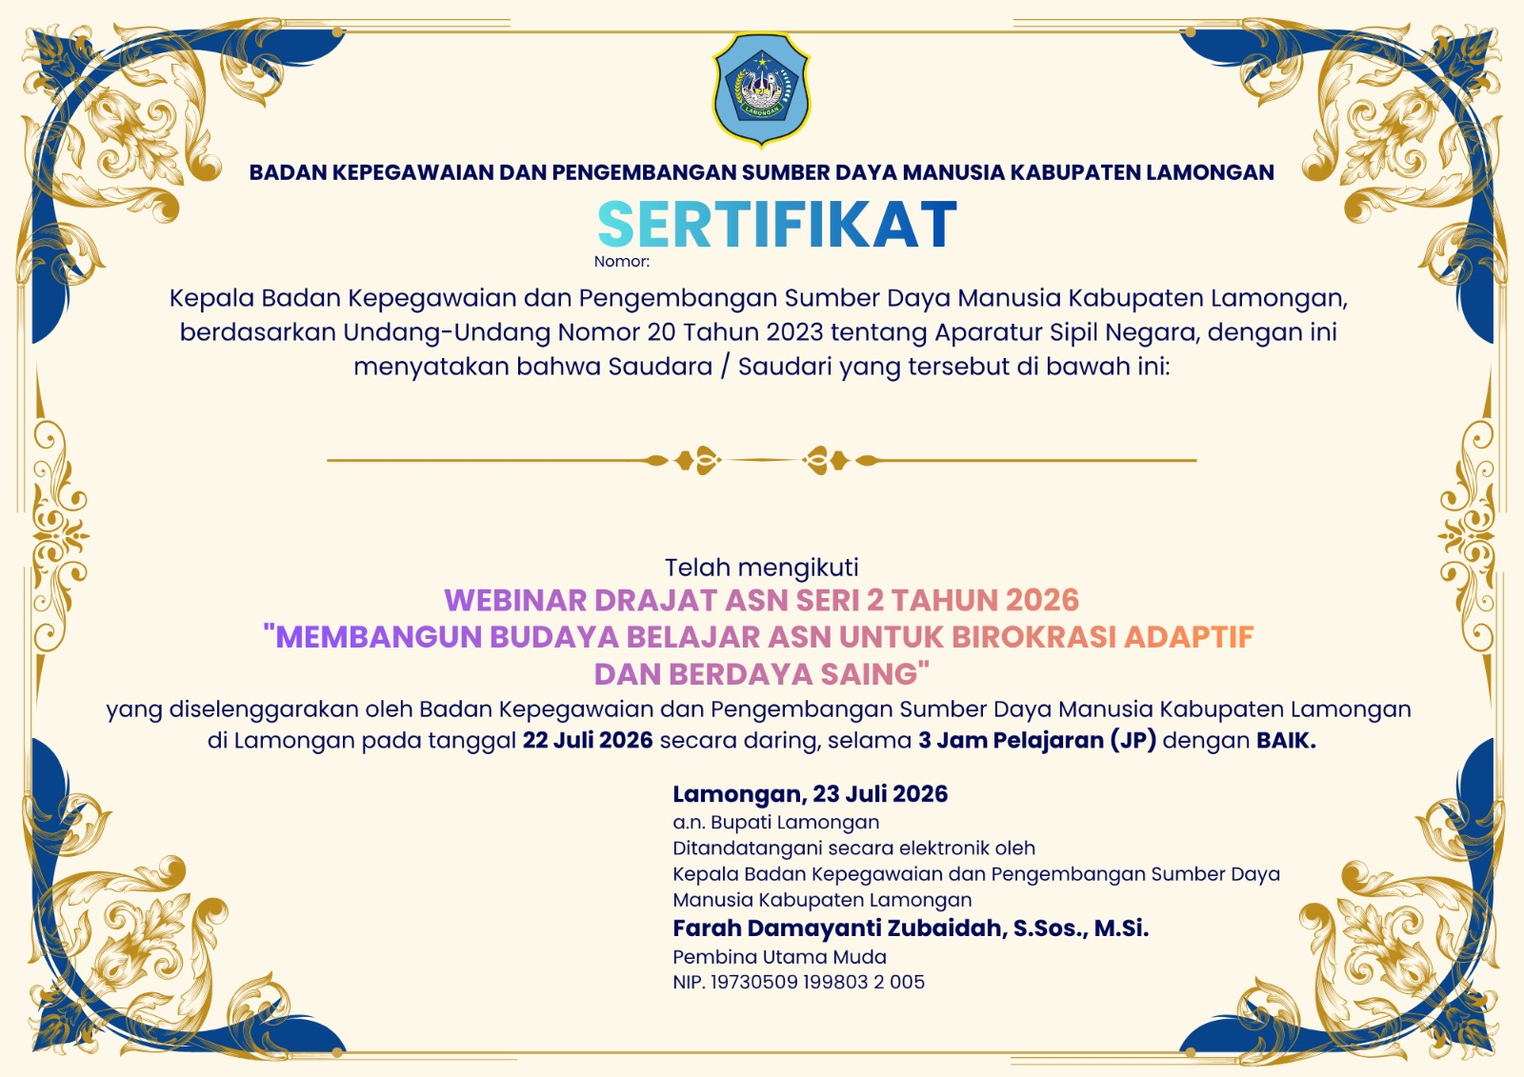
[nomor]

[opd]

[nip]
[nama]

